Neumann-Monitore für Immersive Audio
bei mediaHYPERIUM / Kalifornien

Rolling Hills Estates, Kalifornien, Juli 2021 – Als Anfang 2020 die Coronavirus-Pandemie in Südkalifornien grassierte, verlegte der Spatial-Audio-Pionier Herbert Waltl sein mediaHyperium-Unternehmen in eine stillgelegte Musikschule, wo er einen ehemaligen Konzertsaal mit einem Neumann KH-Line Studiomonitor-System von 18 Lautsprechern ausstattete. Das System schaltet flexibel zwischen den immersiven Musikformaten Dolby Atmos und Sony 360 Reality Audio um, ohne dass Lautsprecher umpositioniert werden müssen, indem es ein 7.1-Layout mit neun Höhen- und drei Bodenlautsprechern kombiniert.

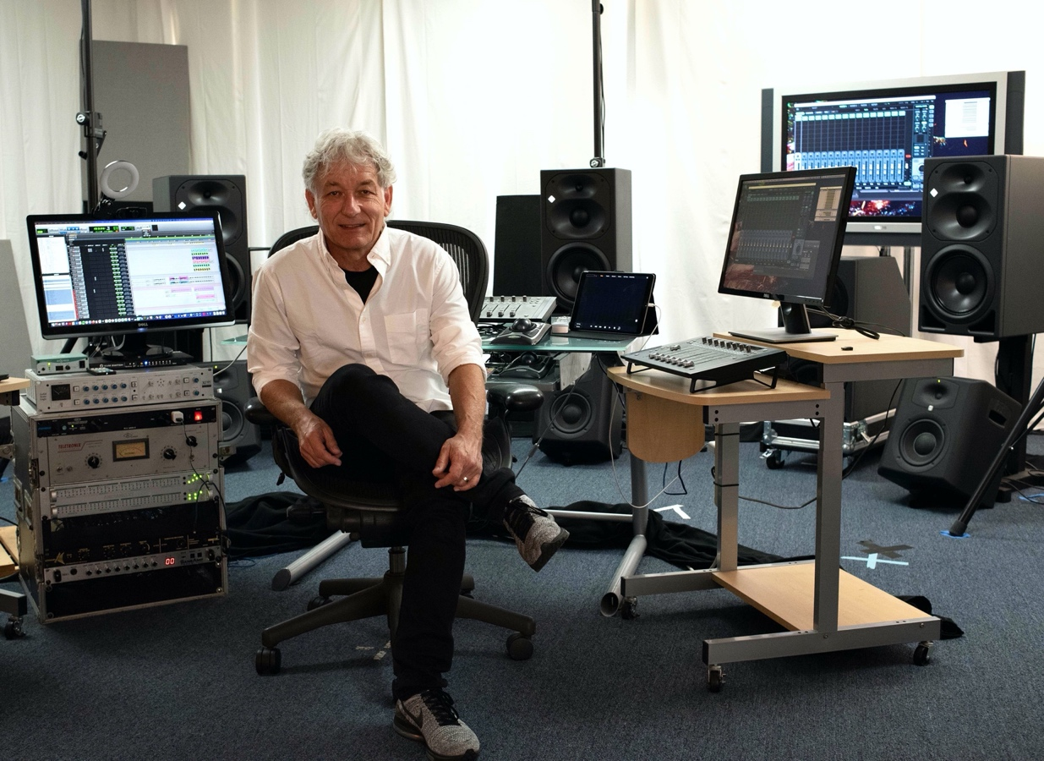
Herbert Waltl in den neu gestalteten mediaHyperium Studios.

Waltl, ein preisgekrönter Produzent und Musiker mit großer Leidenschaft für die technische Seite, gründete mediaHyperium 1996 und hatte bereits vor der Pandemie geplant, ein neues Studio zu bauen. Jahrelang hatte er hauptsächlich bei Skywalker Sound in der Bay Area gearbeitet, in den letzten fünf Jahren gemeinsam mit seinem Studiopartner Eric Schilling, einem Toningenieur und Broadcast-Audiomixer mit einer langen Liste von Grammy- und Emmy-Awards. Aber als das neue Virus alle in den Lockdown zwang und die Musikschule geschlossen wurde, sagten sie sich, „wegen der Pandemie wäre es das Beste und Sicherste, von hier aus zu arbeiten“, so Waltl.
NEUMANN-PERFEKTION IN 7.1
Das 7.1-Monitor-Setup besteht aus sieben Neumann KH 420 3-Wege-Midfield-Hauptlautsprechern plus einem Paar Neumann KH 870 Subwoofer mit Bass Manager. Fünf Neumann KH 310 3-Wege-Nahfeldmonitore auf Ständern – drei über der Front plus linke und rechte Höhenkanäle – unterstützen die Overhead-Kanäle von Sonys objektbasiertem 360 Reality Audio. Von der Decke hängend und gemäß den Empfehlungen der Dolby Laboratories etwas näher zur Mischposition positioniert, liefern vier Neumann KH 120 2-Wege-Nahfeldlautsprecher die Overhead-Zone für Dolby Atmos-Mischungen.
Bei der Auswahl des Neumann-Systems für mediaHyperium verließ sich Waltl auf einen gewissen Vertrauensvorschuss, auch wenn er bei verschiedenen Projekten schon viele Stunden mit einem bestimmten Modell verbracht hatte. „Die KH 310 hatte ich bereits bei Skywalker und in anderen Studios gehört, wo ich sie eingesetzt habe. Ich war sehr beeindruckt von ihnen”, sagt er.

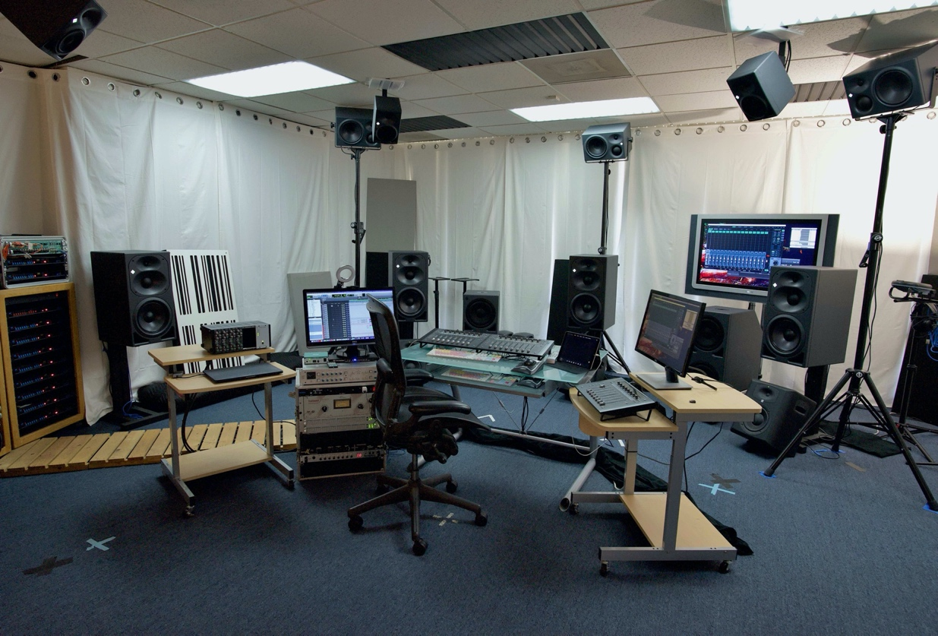
Neumann KH 420, 870, 310 und 120 Monitore im mediaHyperium Studio.

„Die größeren, die KH 420, hatte ich noch nie benutzt", sagt Schilling. Wie Waltl sagt er: „Ich habe vorher nur die 310er benutzt. In diesem Raum bin ich etwa acht Fuß [ca. 2,40 m] von den Lautsprechern entfernt. Was mir gefällt, ist, dass das System eine Menge Detailinformation liefert und man nicht laut abhören muss, um sie zu hören. Ich arbeite die meiste Zeit des Tages mit einer ziemlich moderaten Verstärkung, sonst würde mein Gehör ermüden. Ich betreibe das System wahrscheinlich mit 20% der möglichen Lautstärke, somit hat es eine Menge Headroom. Und es ist schön, zwei Subwoofer zu haben, weil so der Tieftonbereich ein bisschen gleichmäßiger ist. Es ist also ein sehr ermüdungsfreies System mit einer Menge Details.“
AUTHENTISCHE KLANGLICHE UMSETZUNG
Frühere Initiativen zur Einführung von Formaten jenseits von Stereo sind kommerziell weitgehend gescheitert, weil die Konsumenten nicht bereit oder in der Lage waren, eine große Anzahl von Lautsprechern in ihren Wohnungen zu installieren. Nun aber bieten die Hersteller einfache und kostengünstige Lösungen wie Soundbars und Smart Speaker an, die eine immersive Wiedergabe unterstützen. Als Ergebnis, sagt Waltl, „haben wir einen zweiten Raum, einen Hörraum, in dem wir eine Sennheiser AMBEO Soundbar aufgestellt haben. So können wir hören, wie sich der Klang auf einer Soundbar anhört.“

Obwohl Sonys immersives Format, das auf der MPEG-H-Technologie von Fraunhofer basiert, ursprünglich dafür gedacht war, 3D-Musik für Kopfhörer zu liefern, „kann Sony 360 jetzt auf die Sennheiser AMBEO Soundbar gehen, und es gibt Receiver, die es an ein Lautsprechersystem senden“, berichtet Schilling.

„Das Sony-Format verlangt nach drei Lautsprechern vorne auf dem Boden“, gibt Waltl zu bedenken. „Aber es gibt keine Möglichkeit, eine akkurate und ehrliche Darstellung zu bekommen, wenn man Möbel oder ein Mischpult vor sich hat. Also haben wir den Raum speziell für Immersive Sound aufgebaut“, erklärt er, mit minimaler Möblierung für die Mix-Controller und Pro Tools Bildschirme.

“Immersive Musik in einer Stereoregie zu mischen, ist eine Herausforderung, weil man eine große Konsole hat, die dem Sub im Weg steht", stimmt Schilling zu. "Es ist nicht so, dass es unmöglich wäre, man muss sich nur genau überlegen, wo man die Sachen aufbaut. Dieser Raum entspricht also eher dem, was man in einem Mastering-Raum vorfinden würde, wo die Stellfläche des Controllers sehr klein ist.“

Schilling weiter: "Wir haben mit dem Gedanken gespielt, ein System mit Stangen einzubauen, an denen wir die Overhead-Lautsprecher bewegen können. Es ist aber effizienter und schneller, separate Lautsprechersets zu haben." Schilling hat Vorlagen eingerichtet, um im Mischraum von mediaHyperium zwischen den immersiven Formaten von Dolby und Sony schnell zu routen und umzuschalten.

Der Raum war praktisch bezugsfertig, berichtet Waltl. „Die Wände und die Decke waren akustisch behandelt, da es sich um einen Konzertsaal handelte.“ Dennoch empfahl Schilling eine zusätzliche, eigenständige Behandlung, einschließlich Bassfallen. Jetzt, sagt Waltl, „klingt der Raum wunderbar.“

VON ALICIA KEYS BIS VICTOR MANUELLE
Schilling hat den Katalog von Alicia Keys für das Sony 360 Reality Audio Format und das Dolby Atmos Format neu abgemischt, in Zusammenarbeit mit dem Produzenten und Engineer George Massenburg und unter der Leitung von Ann Mincieli, Alicias langjähriger Toningenieurin. „Ich habe fast 30 Songs für sie in diesem Raum gemacht“, berichtet Schilling. „Wir haben mit ihrem neuesten, ALICIA, angefangen und gingen dann weiter zurück. Wir haben das komplette Album HERE von 2016 gemacht; das wurde gerade gemastert. Das nächste Projekt war SONGS IN A MINOR, aber das mussten wir zuerst fertigstellen, weil im Juni das 20-jährige Jubiläum der Veröffentlichung war.“

Schilling fährt fort: „Für das erste Album von Alicia Keys habe ich für bestimmte Sounds einige Outboard-Geräte verwendet, die ich nicht in-the-box bekommen konnte. Ich musste Outboard-Kompressoren verwenden. Ein Plug-in ist großartig, aber es funktioniert nicht wirklich auf dieselbe Weise. Aber wir beide zusammen haben eine ganze Menge Equipment, das ich bei Bedarf einsetzen kann; es ist also eine Art Hybrid-Studio.“

Zu den weiteren Sony 360 Reality Audio Highlights, die aus mediaHyperium hervorgingen, gehören laut Waltl das Salsa-Album 25/7 von Victor Manuelles, das 2018 mit einem Grammy ausgezeichnet wurde, zwei Alben mit Orgelwerken von Bach sowie HAUSER PLAYS MORRICONE, ein Album mit Werken des Filmkomponisten Ennio Morricone, transkribiert für Cello und Orchester, gespielt von Stjepan Hauser.

„Wir wollen immer authentisch zur originalen Stereoversion sein“, sagt Waltl, der seit 20 Jahren Musik in Surround- und immersive Formate remixt. „Unser Credo ist, dass es sich wie der Stereomix anfühlen soll. Es soll kein Schock sein; es ist kein DJ-Remix. Allerdings sollten wir die Möglichkeiten des Raumes nutzen, und ich möchte nicht zu konservativ in meinen immersiven Konzepten sein. Wir haben ein Set an kreativen Werkzeugen zur Hand und erweitern die ursprüngliche Vision. Deshalb sollte der immersive Mix ein echtes alternatives Hörerlebnis zur Stereoversion sein. Man muss also aufgeschlossen sein und wirklich experimentieren. Das ist etwas, das wir alle als Chance begreifen sollten.“
Über Neumann
Die Georg Neumann GmbH – bekannt als “Neumann.Berlin” – ist einer der weltweit führenden Hersteller von professionellem Audio-Equipment, insbesondere im Studiobereich. Zum Portfolio gehören legendäre Mikrofone wie das U 47, M 49, U 67 und U 87. Zahlreiche Produkte des 1928 gegründeten Unternehmens sind mit internationalen Preisen für technische Innovation ausgezeichnet worden. Seit 2010 bringt Neumann.Berlin seine Erfahrung auf dem Gebiet der elektroakustischen Wandlertechnik auch in den Bereich der Studiomonitore ein. Anfang 2019 kam der erste Neumann Studiokopfhörer auf den Markt. Seit 1991 gehört die Georg Neumann GmbH zur Sennheiser-Gruppe und ist weltweit durch Sennheiser-Vertriebstöchter und -partner vertreten.

Presse-Kontakt Neumann:
Andreas Sablotny
andreas.sablotny@neumann.com
T +49 (030) 417724-19

